HỘI SINH VIÊN TP. HỒ CHÍ MINH  BCH TRƯỜNG CAO ĐẲNG LÝ TỰ TRỌNG THÀNH PHỐ HỒ CHÍ MINH  *** | Tp. Hồ Chí Minh, ngày 23 tháng 3 năm 2020

BÁO CÁO THÀNH TÍCH CÁ NHÂN
(Đề nghị xét tặng Giải thưởng Vừ A Dính)

- Tập thể: Hội Sinh viên trưởng Cao đẳng Lý Tự Trọng TP. Hồ Chí Minh.

II. Khen thưởng:
Năm | Hình thức | Cấp quyết định
Năm 2017 | Bằng khen | Quyết định số 20-QĐ/HSVTP ngày 28 tháng 8 năm 2017 của Chủ tịch Hội Sinh viên Thành phố đã hoàn thành tích xuất sắc trong chiến dịch tình nguyện Mùa hè xanh lần thứ 24 – năm 2017.
Năm 2017 | Giấy khen | Quyết định số 853/QĐ-UBND, ngày 09 tháng 8 năm 2017 của Chủ tịch UBND xã Bình Hưng, huyện Bình Chánh, TP. HCM đã có nhiều đóng góp trong chiến dịch tình nguyện Mùa hè xanh với chủ đề “Chiến sĩ tình nguyện Mùa hè xanh TP. Hồ Chí Minh chung tay xây dựng văn minh đô thị và nông thôn mới” năm 2017
Năm 2017 | Giấy khen | Quyết định số 10510/QĐ-UBND, ngày 22 tháng 8 năm 2017 của Chủ tịch UBND huyện Củ Chi, Thành phố Hồ Chí Minh dã có thành tích xuất sắc trong chiến dịch tình nguyện mùa hè xanh năm 2017.
Năm 2018 | Giấy khen | Quyết định số 66/QĐ-UBND, ngày 08 tháng 8 năm 2018 của Chủ tịch UBND xã Đăk Nang, huyện Krông Nô, tỉnh Đăk Nông đã hoàn thành xuất sắc trong chiến dịch Thanh niên tình nguyện hè năm 2018 tại xã Đăk Nang.
Năm 2018 | Giấy khen | Quyết định số 06-QĐ/ĐU ngày 29 tháng 9 năm 2018 của Ban Chấp hành Đảng bộ trường Cao đẳng Lý Tự Trọng TP. Hồ Chí Minh đã đạt thành tích “Tập thể điển hình dân vận khéo” năm 2018.
Năm 2018 | Giấy khen | Quyết định số 178/QĐ-UBND, ngày 10 tháng 8 năm 2018 của Chủ tịch UBND xã Phú Hòa Đông, huyện Củ Chi, TP. HCM đã hoàn thành xuất sắc chiến dịch tình nguyện Mùa hè xanh năm 2018.
Năm 2018 | Bằng khen | Quyết định số 1574/QĐ-UBND ngày 04 tháng 10 năm 2018 của Chủ tịch UBND tỉnh Đăk Nông đã có thành tích xuất sắc trong chiến dịch Thanh niên tình nguyện hè tỉnh Đăk Nông năm 2018.
Năm 2018 | Bằng khen | Quyết định số 42/QĐ-TĐKT ngày 20 tháng 12 năm 2018 của Chủ tịch Hội Sinh viên Việt Nam Thành phố Hồ Chí Minh đã có thành tích xuất sắc trong chiến dịch tình nguyện Mùa hè xanh lần thứ 25 năm 2018.
Năm 2018 | Bằng khen | Quyết định số 414/QĐ-UBND, ngày 20 tháng 11 năm 2018 của Chủ tịch UBND tỉnh Đồng Tháp đã có thành tích xuất sắc trong đóng góp an sinh xã hội trên địa bàn huyện Tháp Mười, tỉnh Đồng Tháp.
Năm 2018 | Bằng khen | Quyết định số 347-QĐ/TWHSV ngày 07 tháng 6 năm 2018 của Chủ tịch Trung Ương Hội Sinh viên Việt Nam đã có thành tích xuất sắc trong công tác Hội và phong trào Sinh viên năm học 2017-2018.
Năm 2019 | Giấy khen | Quyết định số 208-QĐ/ĐU ngày 16 tháng 5 năm 2019 của Ban Chấp hành Đảng bộ Sở Giáo dục và Đào tạo Thành phố Hồ Chí Minh đã thực hiện tốt việc học tập và làm theo tư tưởng, đạo đức, phong cách Hồ Chí Minh.
Năm 2019 | Bằng khen | Quyết định số 13-QĐ/TWHSV ngày 10 tháng 6 năm 2019 của Chủ tịch Trung Ương Hội Sinh viên Việt Nam đã có thành tích xuất sắc trong công tác Hội và phong trào Sinh viên năm học 2018-2019.
Năm 2019 | Giấy khen | Quyết định 207/QĐ-UBND ngày 05 tháng 8 năm 2019 của Chủ tịch UBND xã Phú Hòa Đông, huyện Củ Chi, Thành phố Hồ Chí Minh đã có thành tích xuất sắc trong thực hiện chương trình mục tiêu Quốc gia xây dựng nông thôn mới trên địa bàn xã giai đoạn 2010-2020.
Năm 2019 | Bằng khen | Quyết định số 39-QĐ/TWHSV ngày 27 tháng 8 năm 2019 của Chủ tịch Trung Ương Hội Sinh viên Việt Nam đã có thành tích xuất sắc trong chiến dịch sinh viên tình nguyện Mùa hè xanh năm 2019.
Năm 2019 | Bằng khen | Quyết định số 209-QĐKT/TĐTN-VP ngày 05 tháng 6 năm 2019 của Bí thư Thành Đoàn đạt giải Nhì môn trò chơi vận động Hội thao “Học sinh Trung cấp Thành phố Hồ Chí Minh” lần 1 – năm 2019.
Năm 2019 | Bằng khen | Quyết định số 209-QĐKT/TĐTN-VP ngày 05 tháng 6 năm 2019 của Bí thư Thành Đoàn đạt giải Ba môn Bóng đá Nam, Hội thao “Học sinh Trung cấp Thành phố Hồ Chí Minh” lần 1 – năm 2019.
Năm 2019 | Bằng khen | Quyết định số 1724/QĐ-UBND ngày 17 tháng 10 năm 2018 của Chủ tịch UBND tỉnh Đăk Nông đã có thành tích xuất sắc trong chiến dịch Thanh niên tình nguyện hè tỉnh Đăk Nông năm 2019.
Năm 2019 | Giấy khen | Quyết định số 9A-QĐ/ĐU ngày 30 tháng 3 năm 2019 của Ban Chấp hành Đảng bộ trường Cao đẳng Lý Tự Trọng TP. Hồ Chí Minh đã có thành tích “Tập thể tiêu biểu thực hiện tốt việc học tập và làm theo tư tưởng, đạo đức, phong cách Hồ Chí Minh” năm học 2018-2019.
III. Thành tích đạt được:
- Chiến dịch Xuân tình nguyện năm 2018:
+ Tổ chức chương trình Xuân yêu thương năm 2018 tại huyện Krông Nô, tỉnh Đăk Nông. Tổ chức gói bánh chưng, bánh tét, tặng 100 phần quà cho gia đình khó khăn, dân tộc thiểu số, tặng 3000 cuốn tập trắng và học bổng cho học sinh nghèo hiếu học. Kinh phí thực hiện hơn 50.000.000đ (Năm mươi triệu đồng).
- Chiến dịch tình nguyện Mùa hè xanh năm 2018:
+ Trao tặng 10 phần quà là tiền mặt cho 10 gia đình chính sách tại lễ ra quân chiến dịch tình nguyện hè năm 2018 của tỉnh Đắk Nông. Kinh phí thực hiện 5.000.000đ (Năm triệu đồng).
+ Lắp đặt 02 km đường điện chiếu sáng Công trình thanh niên “Thắp sáng đường quê” Tại xã Đắk Nang, huyện Krông Nô, tỉnh Đắk Nông. Kinh phí thực hiện hơn 60.000.000 đ (Sáu mươi triệu đồng).
+ Xây dựng công trình Nhà để xe cho học sinh trường tiểu học Võ Thị Sáu tại xã Đắk Nang, huyện Krông Nô, tỉnh Đắk Nông. Kinh phí thực hiện hơn 50.000.000 đ (Năm mươi triệu đồng).
+ Tại lễ khánh thành công trình “Thắp sáng đường quê” đã trao tặng 50 phần quà cho gia đình có hoàn cảnh khó khăn tại xã Đắk Nang, huyện Krông Nô, tỉnh Đắk Nông. Kinh phí thực hiện 10.000.000 đ (Mười triệu đồng).
+ Trao tặng 1000 cuốn tập trắng, 1000 cuốn tập kiểm tra cho học sinh có hoàn cảnh khó khăn thuộc xã Đắk Nang, huyện Krông Nô, tỉnh Đắk Nông. Kinh phí thực hiện 8.000.000 đ (Tám triệu đồng).
+ Trao tặng sách giáo khoa cho Giáo viên trường Tiểu học Võ Thị Sáu tại xã Đắk Nang, huyện Krông Nô, Đắk Nông.
+ Phối hợp cùng xã Đoàn Đăk Nang đi xuống các điểm khó khăn như Hờ A dờ và E Chu A Thanh.
+ Phối hợp với Đoàn viên, Thanh niên xã tổ chức ra quân nhặt rác dọc tuyến quốc lộ 28 thuộc địa phận xã Đắk Nang và trước trường THCS Đắk Nang.
+ Phối hợp với xã Đoàn tổ chức các hoạt động giao lưu văn nghệ - thể dục thể thao giữa Đoàn viên xã và Sinh viên trường, các đôị bóng trong vùng với Sinh viên và Đoàn viên.
+ Phối hợp tổ chức sinh hoạt hè cho các em thiếu nhi tại làng Mông thuộc thôn Phú Thịnh và hỗ trợ các bạn tình nguyện viên cắt tóc cho các em tại Buôn Krue và làng Mông thôn Phú Thịnh;
+ Tham gia phiên tòa giả định do Tòa án huyện, Công An huyện Krông Nô tổ chức tại xã Đức Xuyên, huyện Krông, Đắk Nông;
+ Phối hợp tổ chức các trò chơi dân gian cho các em thanh thiếu nhi trên địa bàn xã.
+ Tổ chức ra quân Thu gom rác thải dọc các kênh, mương và đặt một số thùng đựng chai lọ thuốc trừ sâu;
+ Tổ chức các hoạt động giao lưu văn hóa - văn nghệ - thể dục thể thao;
+ Tổ chức các hoạt động giúp đỡ các gia đình đình khó khăn “Hỗ trợ ngày công” tổ chức các hoạt động giúp đỡ các chi đoàn thôn, buôn sửa chữa các đoạn đường hư hỏng, khơi thông các đoạn mương ngập úng.
- Chiến dịch Xuân tình nguyện năm 2019:
+ Tổ chức chương trình “Xuân yêu thương năm 2019” tại xã Đăk Nang – Đức Xuyên, huyện Krông Nô, tỉnh Đăk Nông như: Thực hiện công tác hướng nghiệp, tư vấn tuyển sinh tại trường THPT Hùng Vương. Tổ chức gói bánh chưng, bánh tét, tặng 100 phần quà cho gia đình khó khăn, dân tộc thiểu số, tặng 3000 cuốn tập trắng và 10 suất học bổng cho học sinh nghèo hiếu học. Tổng kinh phí thực hiện chương trình hơn 60.000.000đ (Sáu mươi triệu đồng).
+ Trao tặng 100 phần quà cho gia đình khó khăn, dân tộc thiểu số tại chương trình “Tôi yêu tổ quốc tôi và phát động chương trình Tình nguyện mùa đông năm 2019” tại huyện Đăk Mil, tỉnh Đăng Nông. Kinh phí thực hiện hơn 30.000.000đ (ba mươi triệu đồng).
- Chiến dịch tình nguyện Mùa hè xanh năm 2019:
+ Vận động kinh phí, hướng dẫn lắp đặt 05 km đường điện chiếu sáng công trình thanh niên “Thắp sáng đường quê” năm 2019 tại xã Đăk Nang – Xã Đức Xuyên, huyện Krông Nô, Đăk Nông. Kinh phí thực hiện hơn 120.000.000 đ (Một trăm hai mươi triệu đồng).
+ Vận động kinh phí xây dựng mới công trình thanh niên Nhà tình thương ông Phạm Văn An tại xã Đăk Đrô, huyện Krông Nô, tỉnh Đăk Nông. Kinh phí thực hiện 85.000.000 đ (Tám mươi lăm triệu đồng).
+ Vận động và trao tặng 2000 cuốn tập trắng, 2000 cuốn tập kiểm tra dành cho các em thiếu nhi tại xã Đăk Nang – xã Đức Xuyên, huyện Krông Nô, Đăk Nông và huyện Củ Chi, Thành phố Hồ Chí Minh. Kinh phí thực hiện 16.000.000 đ (Mười sáu triệu đồng).
+ Tham dự Lễ ra quân chiến dịch tình nguyện hè huyện Krông Nô, tỉnh Đăk Nông năm 2019. Sau lễ ra quân các chiến sĩ tình nguyện, Đoàn viên, thanh niên địa phương đã tham gia phát hoang các tuyết đường, thu gom rác và tuyên truyền người dân về bảo vệ môi trường.
+ Hỗ trợ bê tông hóa sân nhà ăn tập thể trường tiểu học Võ Thị Sáu, xã Đăk Nang, huyện Krông Nô, Đăk Nông.
+ Phát quang tuyến đường dẫn vào trạm y tế xã Đức Xuyên và khu vực trạm y tế.
+ Hỗ trợ xã Đoàn Đăk Đrô, huyện Krông Nô nạo xét kênh mương.
+ Phối hợp xã Đoàn Đăk Nang hỗ trợ Hội liên hiệp Phụ nữ xã Đăk Nang sửa chữa máy may công nghiệp.
+ Phối hợp với xã Đoàn Đăk Nang tổ chức sinh hoạt hè cho các em thiếu nhi tại Thôn Phú Thịnh, Phú Tân và Phú Lợi.
+ Phối hợp với xã Đoàn tổ chức các hoạt động giao lưu văn nghệ - thể dục thể thao giữa Đoàn viên xã và Sinh viên trường, các đội bóng trong vùng với Sinh viên và Đoàn viên.
+ Phối hợp tổ chức sinh hoạt hè cho các em thiếu nhi tại làng Mông thuộc thôn Phú Thịnh và hỗ trợ các bạn tình nguyện viên cắt tóc cho các em tại Buôn Krue và làng Mông thôn Phú Thịnh.
+ Phối hợp phụ ngày công giúp đỡ gia đình chính sách, dọn dẹp sung quanh nhà.
+ Phối hợp tổ chức các trò chơi dân gian cho các em thanh thiếu nhi trên địa bàn xã Đăk Nang - xã Đức Xuyên, huyện Krông Nô, tỉnh Đăk Nông.
+Tổ chức ra quân thu gom rác thải dọc các kênh, mương và đặt một số thùng đựng chai lọ thuốc trừ sâu;
+ Tổ chức các hoạt động giúp đỡ các gia đình đình khó khăn “Hỗ trợ ngày công” tổ chức các hoạt động giúp đỡ các chi đoàn thôn, buôn sửa chữa các đoạn đường hư hỏng, khơi thông các đoạn mương ngập úng.
- Chiến dịch Xuân tình nguyện năm 2020:
+ Tổ chức chương trình “Xuân yêu thương 2020” tại xã Đăk Nang – Đức Xuyên, huyện Krông Nô, tỉnh Đăk Nông như: Tổ chức giao lưu với học sinh trường THPT Hùng Vương, THPT Krông Nô, THPT Trần Phú huyện Krông Nô, tỉnh Đăk Nông. Tổ chức gói bánh chưng, bánh tét, tặng 100 phần quà cho gia đình khó khăn, dân tộc thiểu số, lửa trại giao lưu với học sinh, tặng 2000 tập trắng và 30 suất học bổng cho học sinh khó khăn hiếu học. Kinh phí thực hiện hơn 70.000.000 đ (Bảy mươi triệu đồng).
+ Vận động xây dựng Nhà tình thương năm 2020 dành cho gia đình ông Y Vân người đồng bào dân tộc thiểu số có hoàn cảnh đặc biệt khó khăn tại xã Đăk Đrô, huyện Krông Nô, tỉnh Đăk Nông. Kinh phí thực hiện 80.000.000 đ (Tám mươi triệu đồng).
* Một số hình ảnh hoạt động:
Chương trình: Xuân yêu thương 2018 tại xã Đăk Nang, huyện Krông Nô, Đăk Nông.
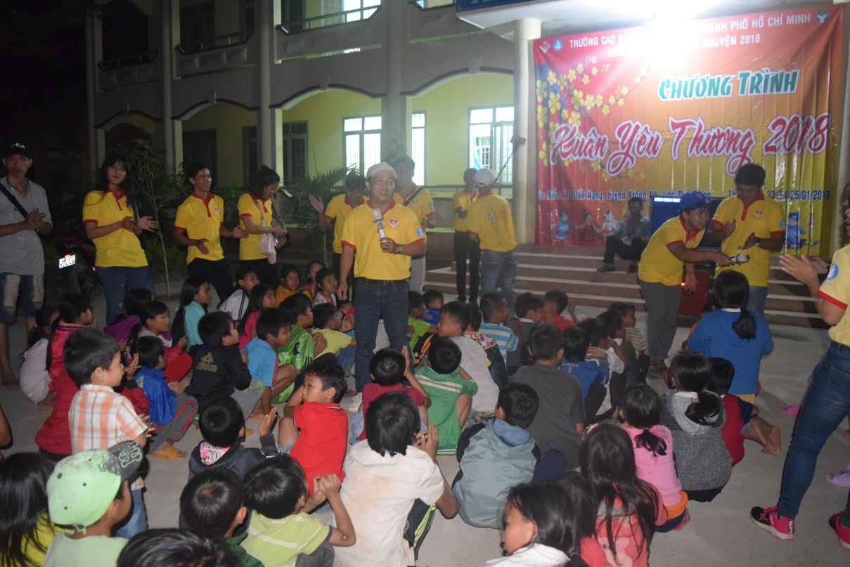
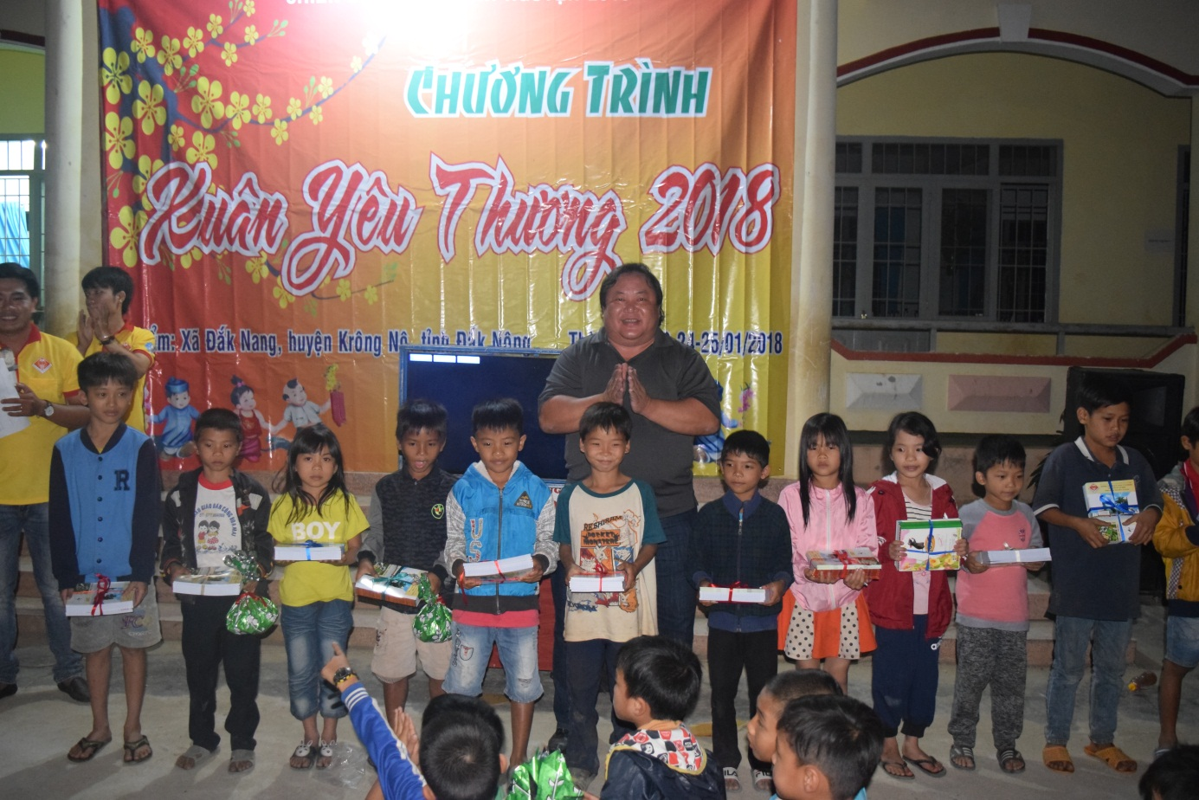
Trao tặng 10 xuất học bổng dành cho học sinh nghèo hiếu học tại xã Đăk Nang,
huyện Krông Nô, tỉnh Đăk Nông.
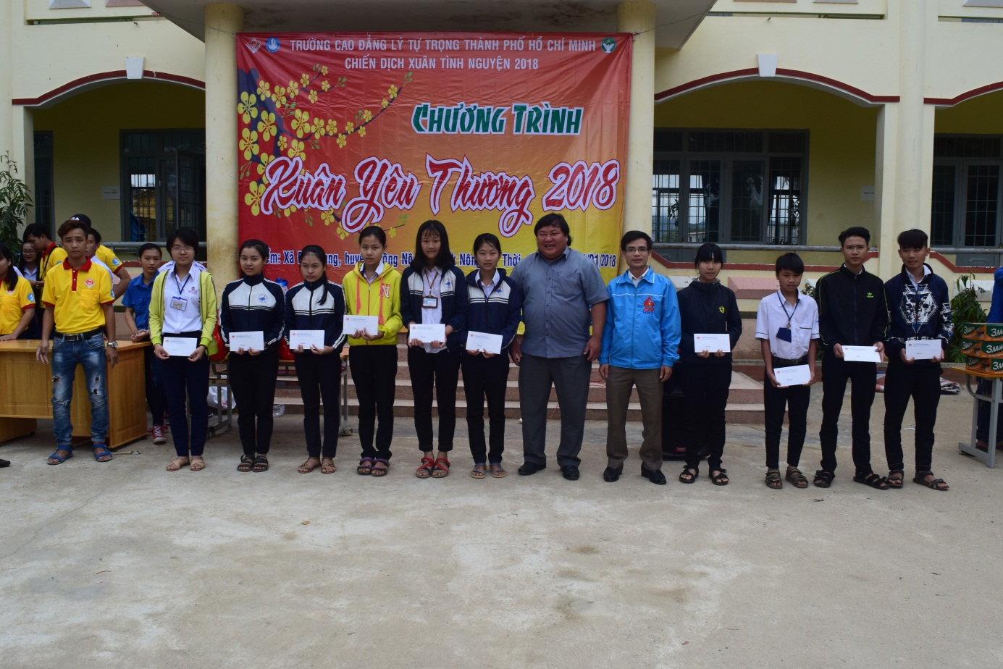

Tổ chức các trò chơi dân gian các em học sinh là đồng bào dân tộc thiểu số tại trường Tiểu học Võ Thị Sáu, xã Đăk Nang, huyện Krông Nô, tỉnh Đăk Nôg
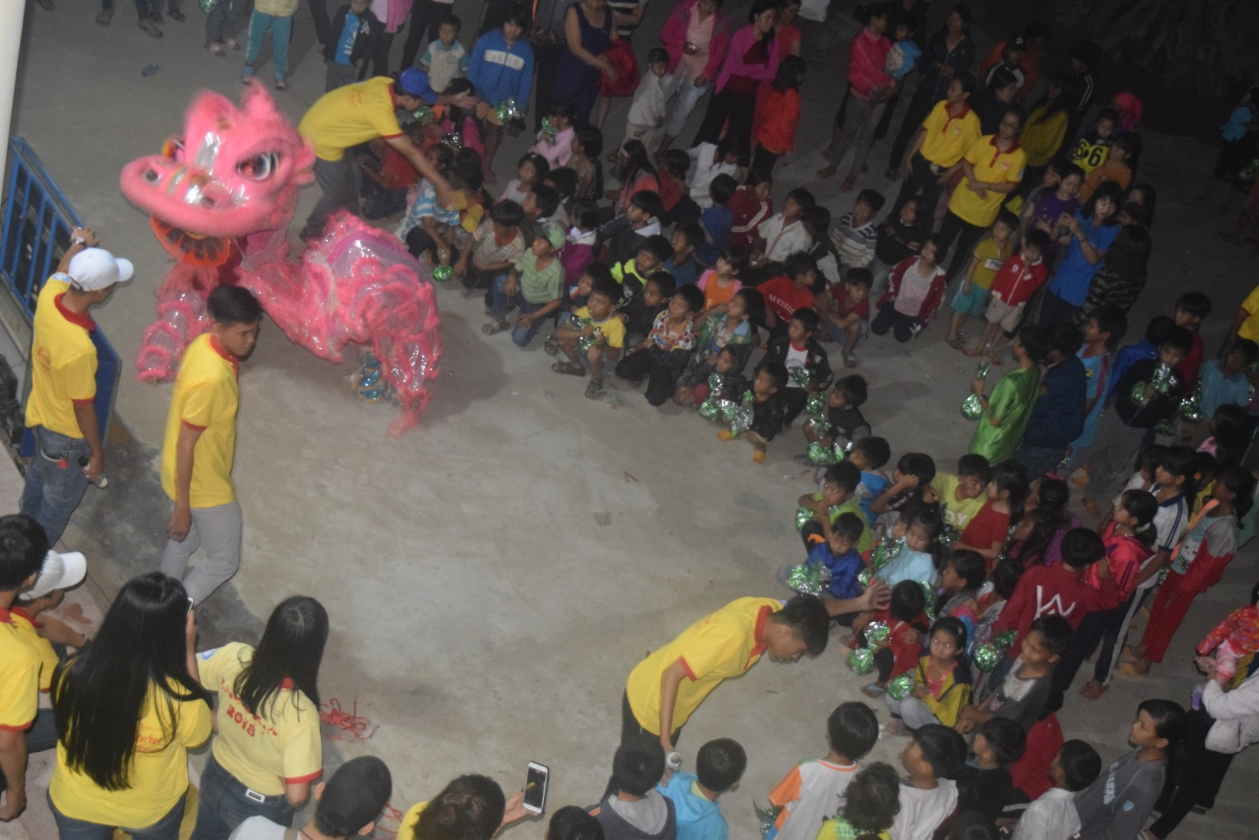

Chương trình: Trao tặng 100 phần quà hộ gia đình khó khăn, dân tộc thiểu số tại xã Đăk Nang, huyện Krông Nô, tỉnh Đăk Nông.
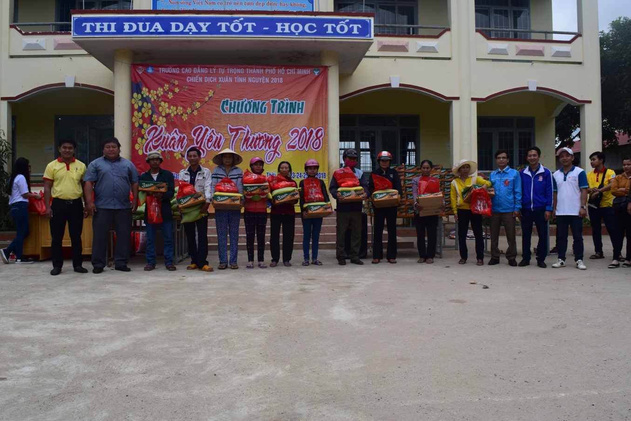

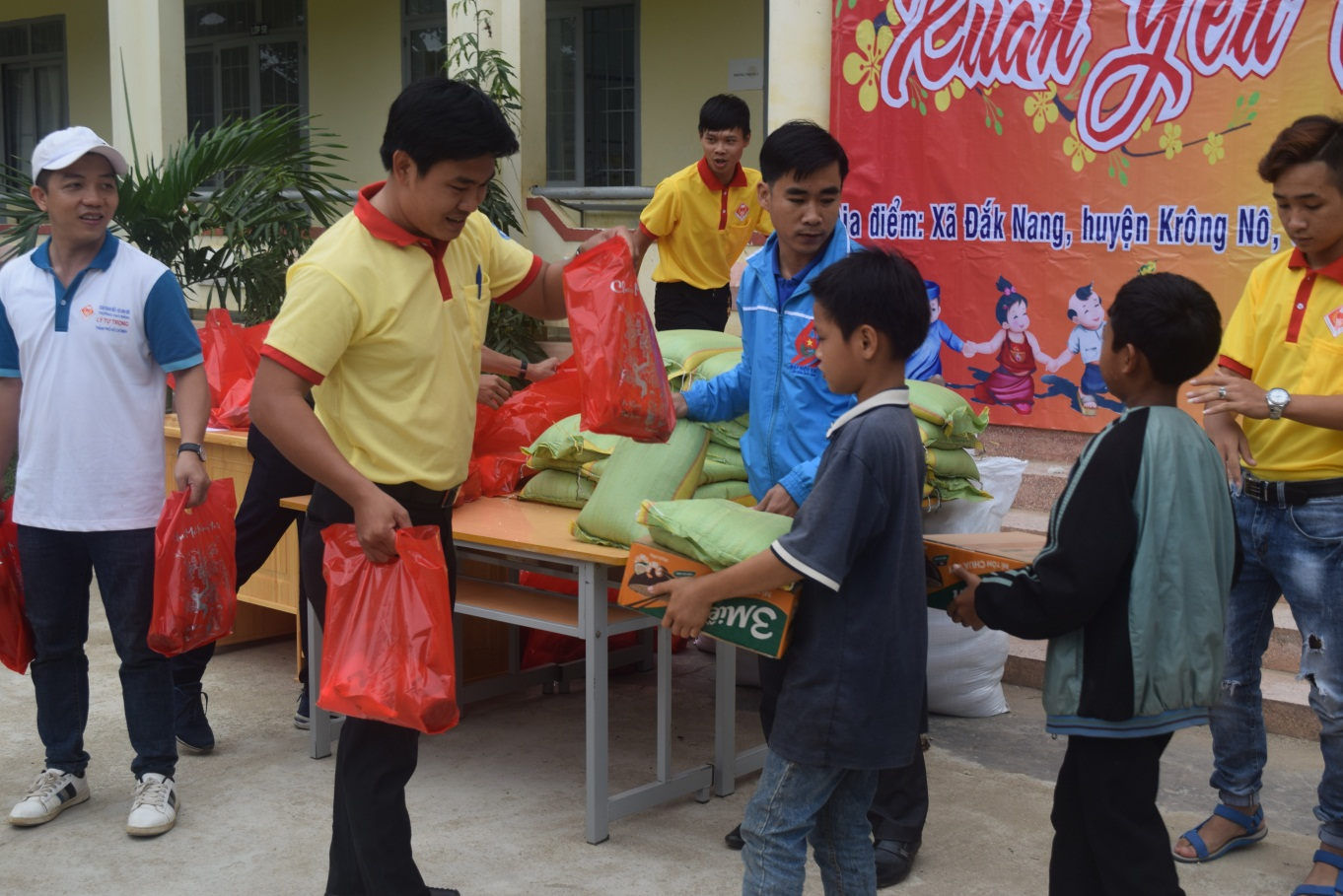

Công trình: Thắp sáng đường quê năm 2018 tại huyện Krông Nô, tỉnh Đăk Nông
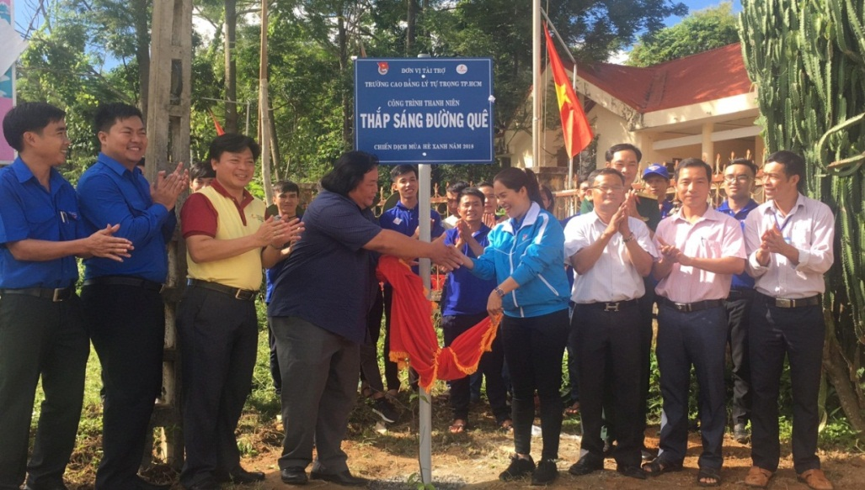

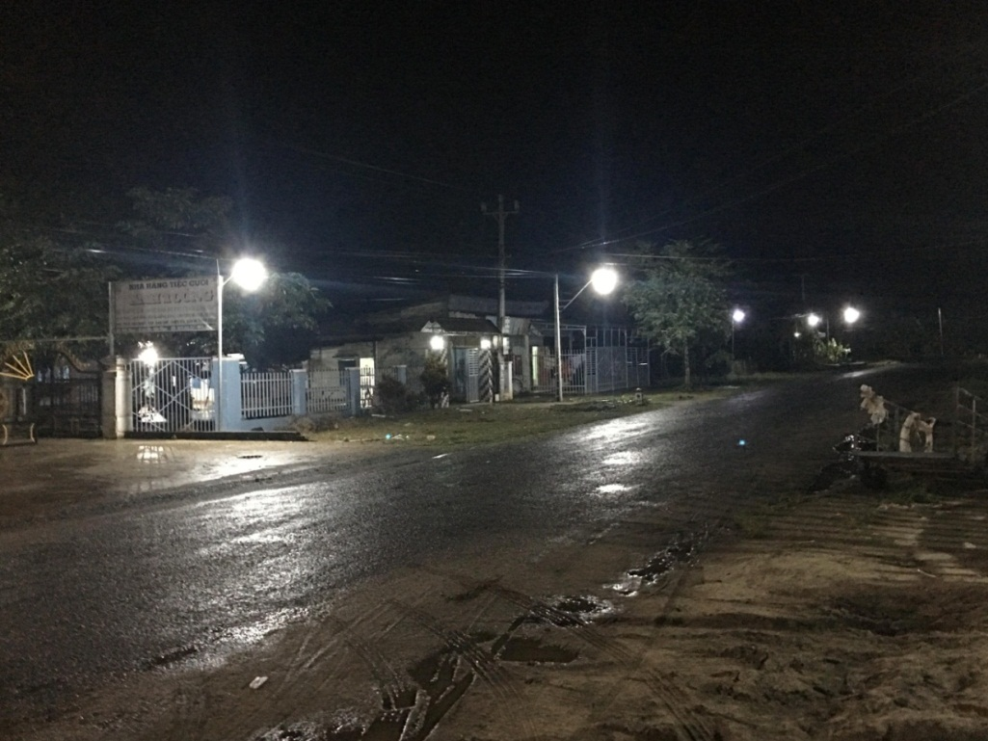

Chương trình: Trao tặng 50 phần quà cho gia đình khó khăn tại Đăk Nông.
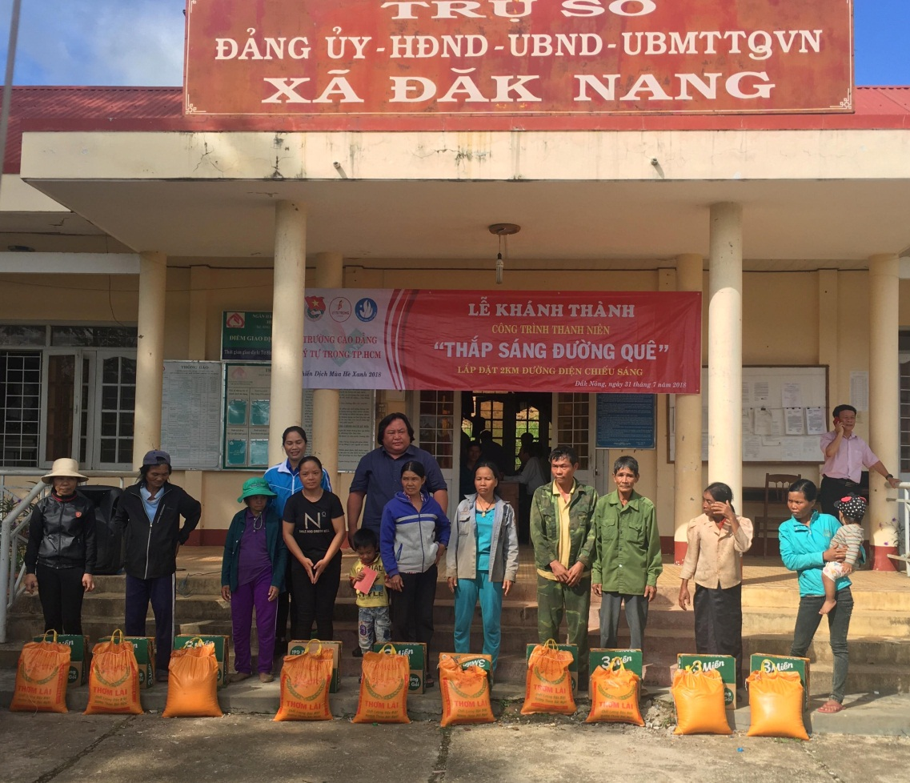

Hoạt động: Hội thao Sinh viên ký túc xá năm học 2018-2019

Công trình: Xây mới Nhà để xe học sinh tại trường Tiểu học Võ Thị Sáu,
huyện Krông Nô, Đăk Nông Chiến dịch Mùa hè xanh năm 2018

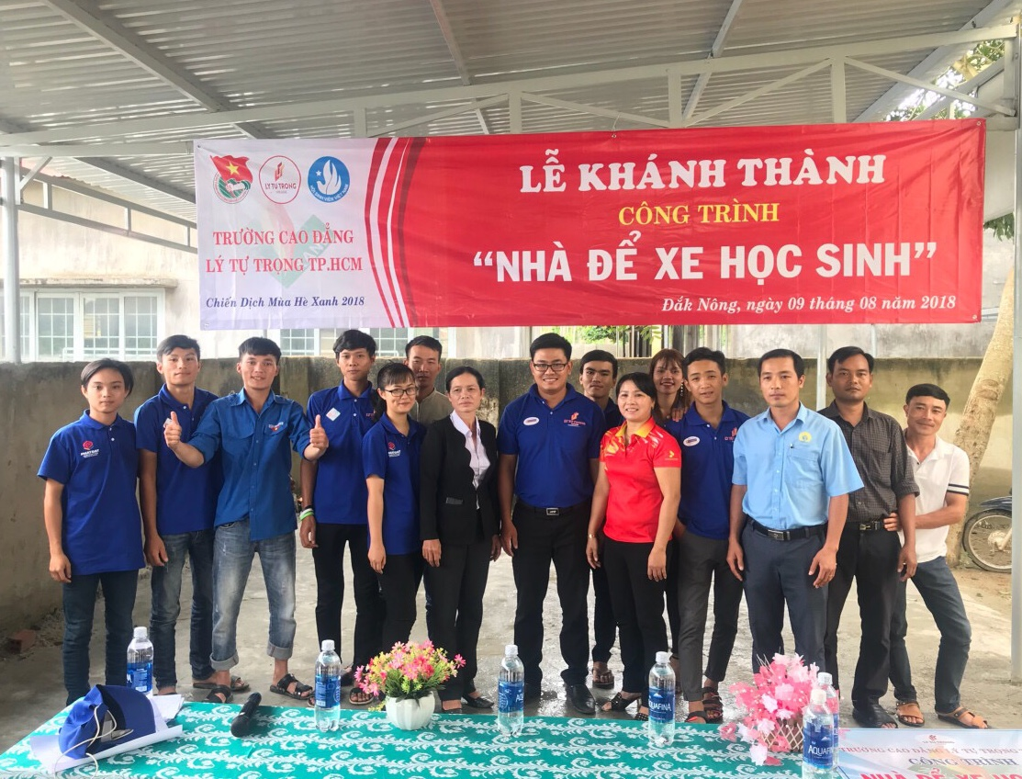

Trao tặng 10 phần quà cho gia đình chính sách Lễ ra quân Chiến dịch Thanh niên tình nguyện năm 2018 Tỉnh Đăk Nông.
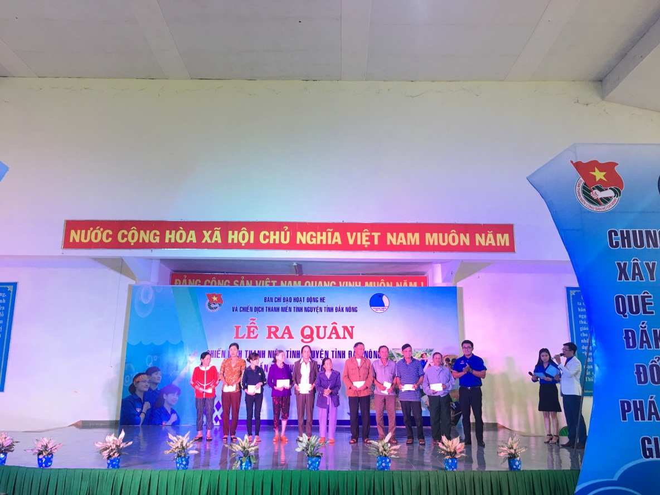

Chương trình: Xuân yêu thương 2019 tại Huyện Krông Nô, tỉnh Đăk Nông.

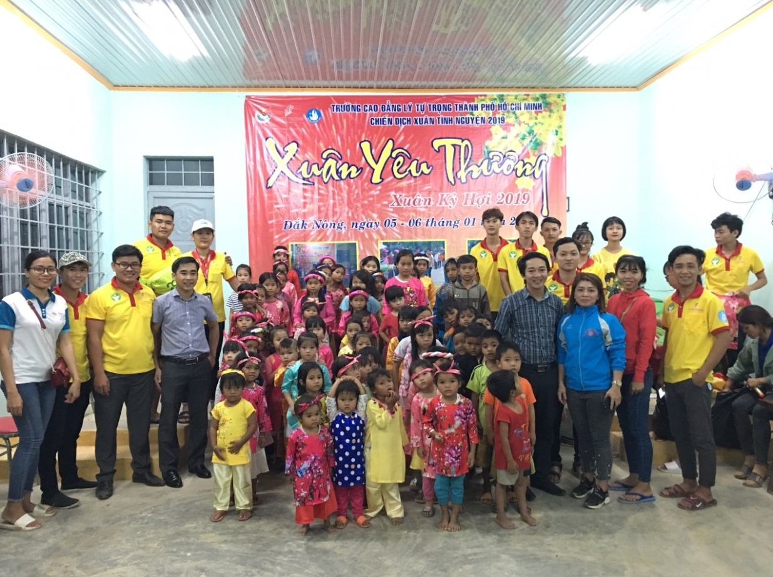

Hoạt động trao tặng quà các hộ dân khó khăn.

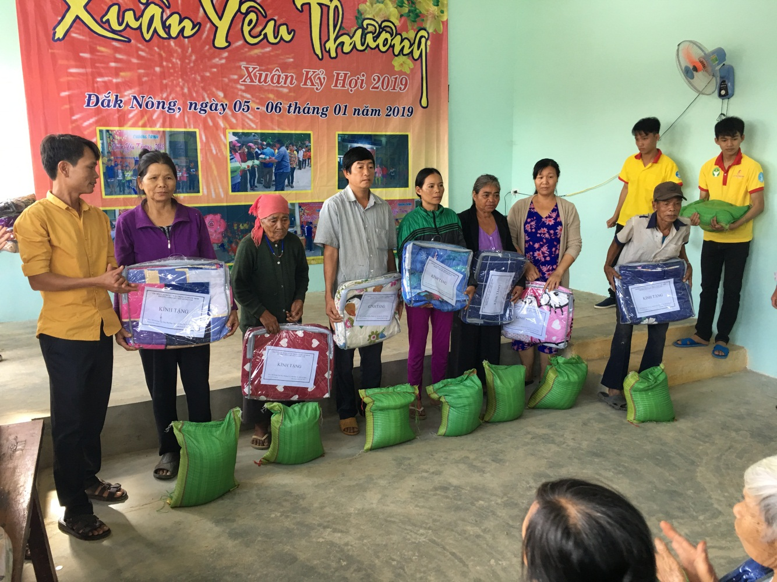

Chương trình: Tôi yêu tổ quốc tôi và phát động chương trình Tình nguyện mùa đông năm 2019 tỉnh Đăk Nông.
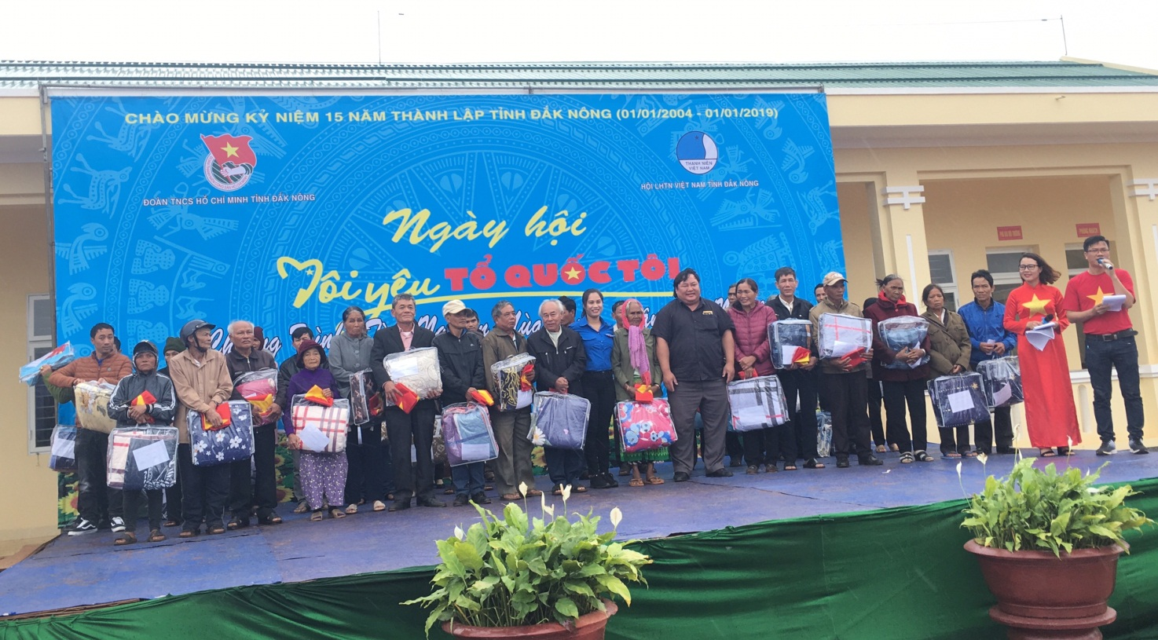

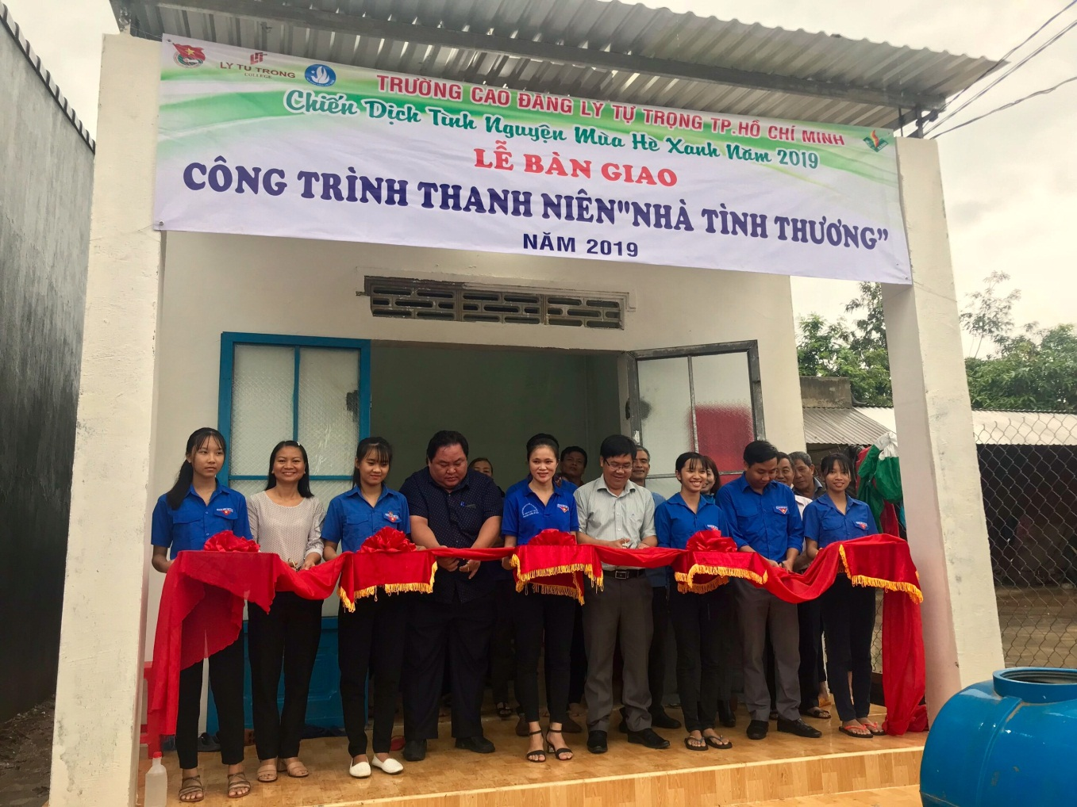
Công trình: Nhà tình thương trong chiến dịch Mùa hè xanh năm 2019

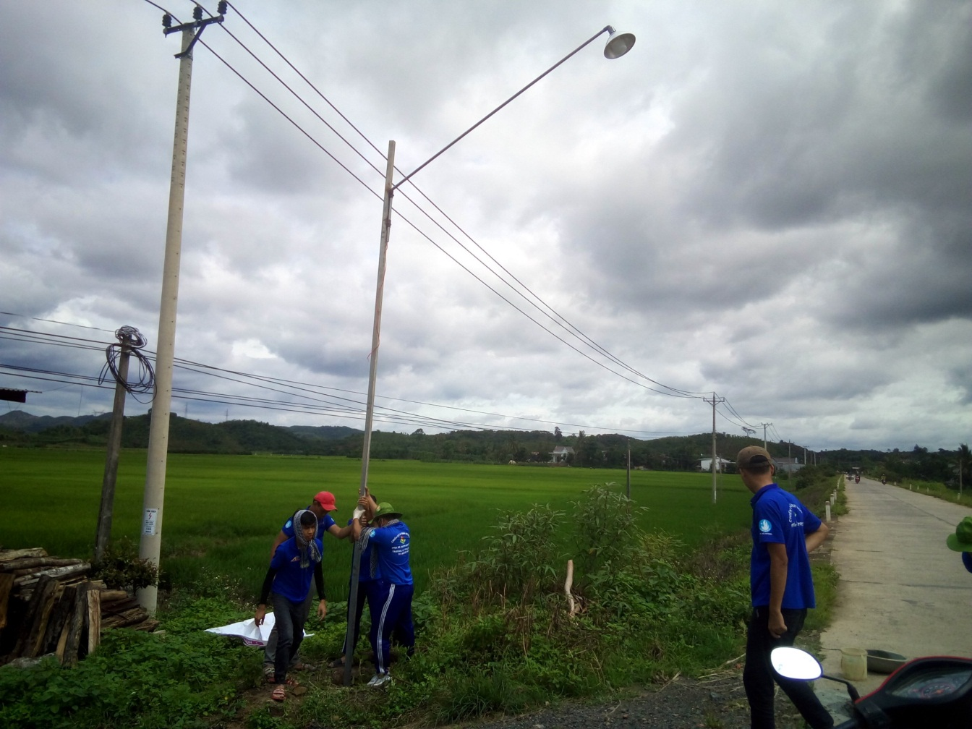
Công trình: Thắp sáng đường quê trong chiến dịch Mùa hè xanh năm 2019

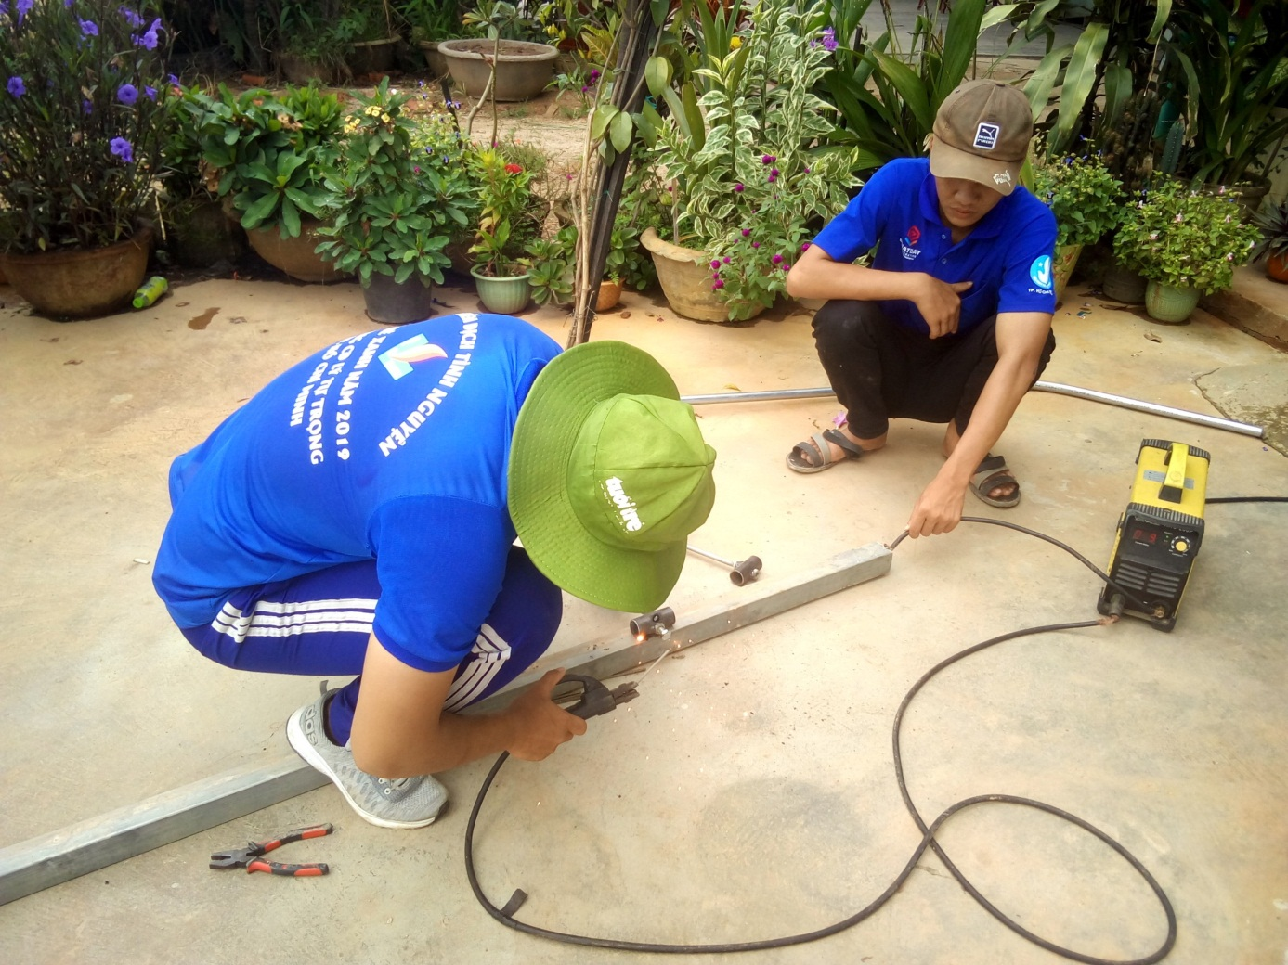

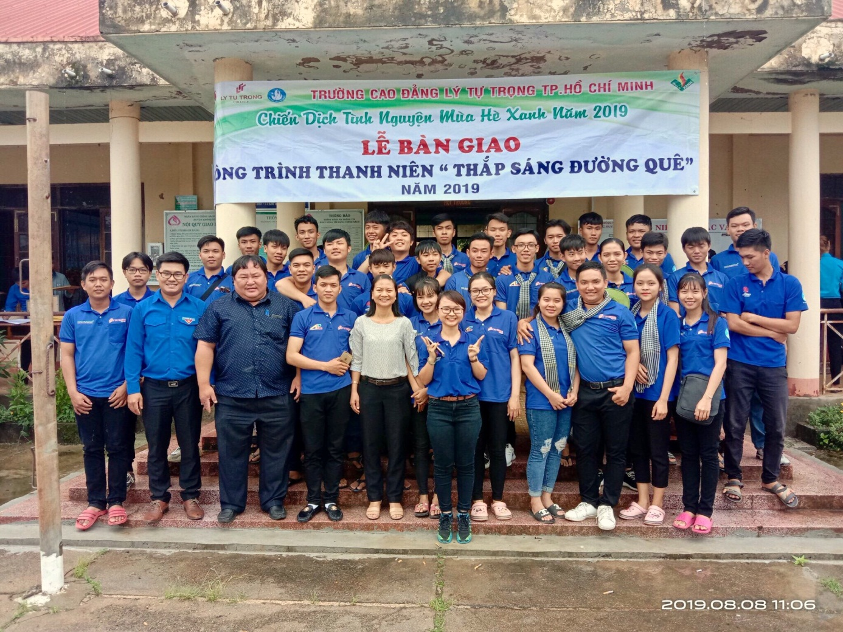

Chương trình: Vì đàn em thân yêu được tổ chức trong chiến dịch Mùa hè xanh 2019
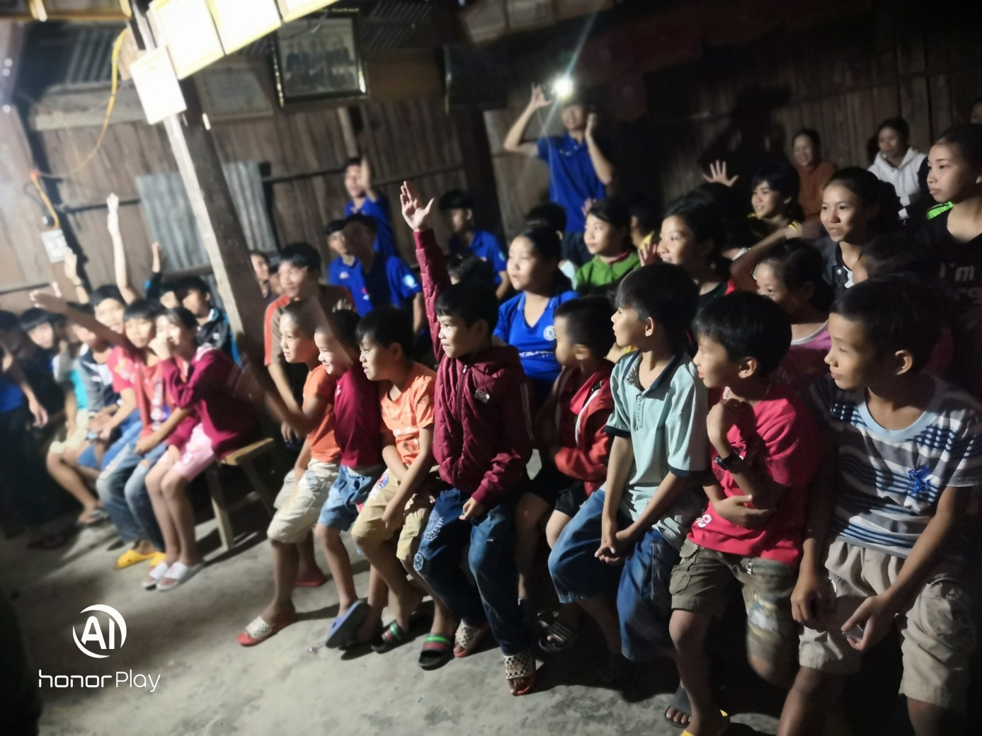
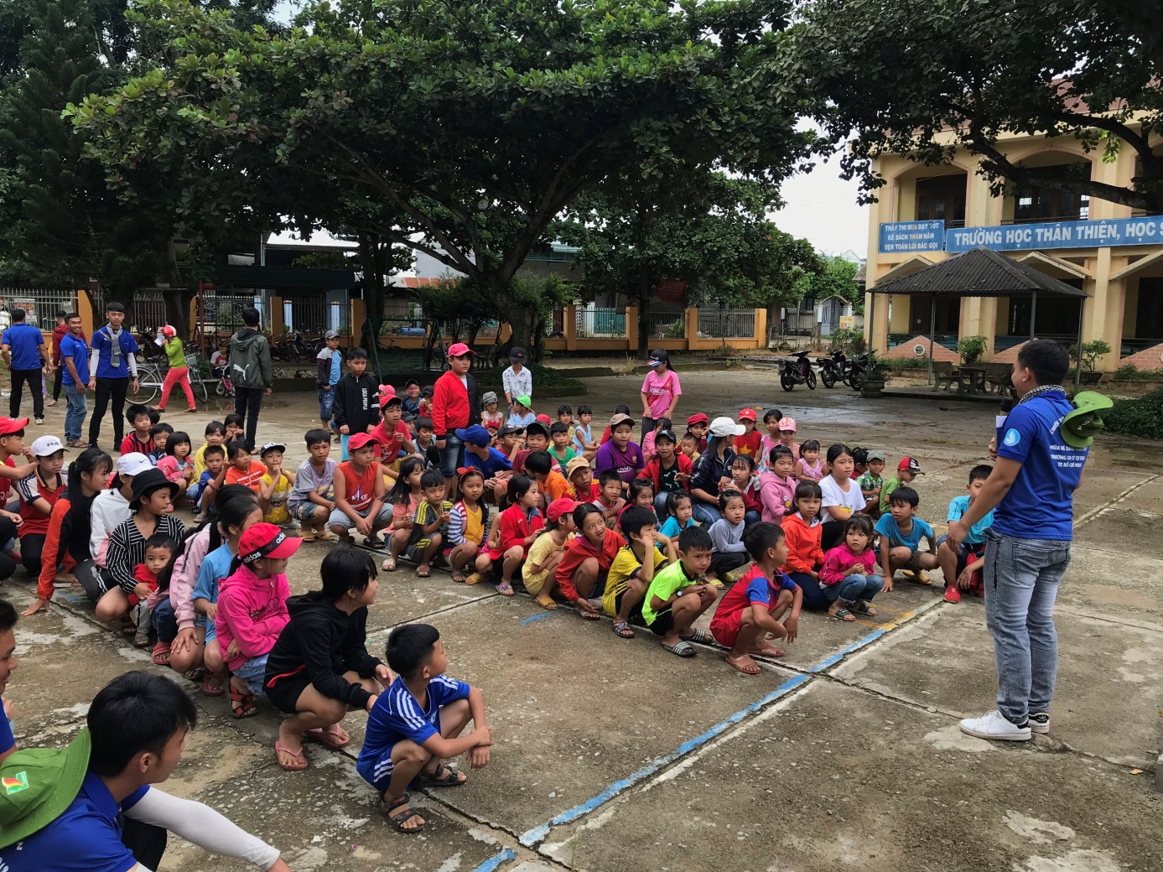

Chương trình: Xuân yêu thương năm 2020 tại xã Đăk Nang – Đức Xuyên, huyện Krông Nô, tỉnh Đăk Nông.
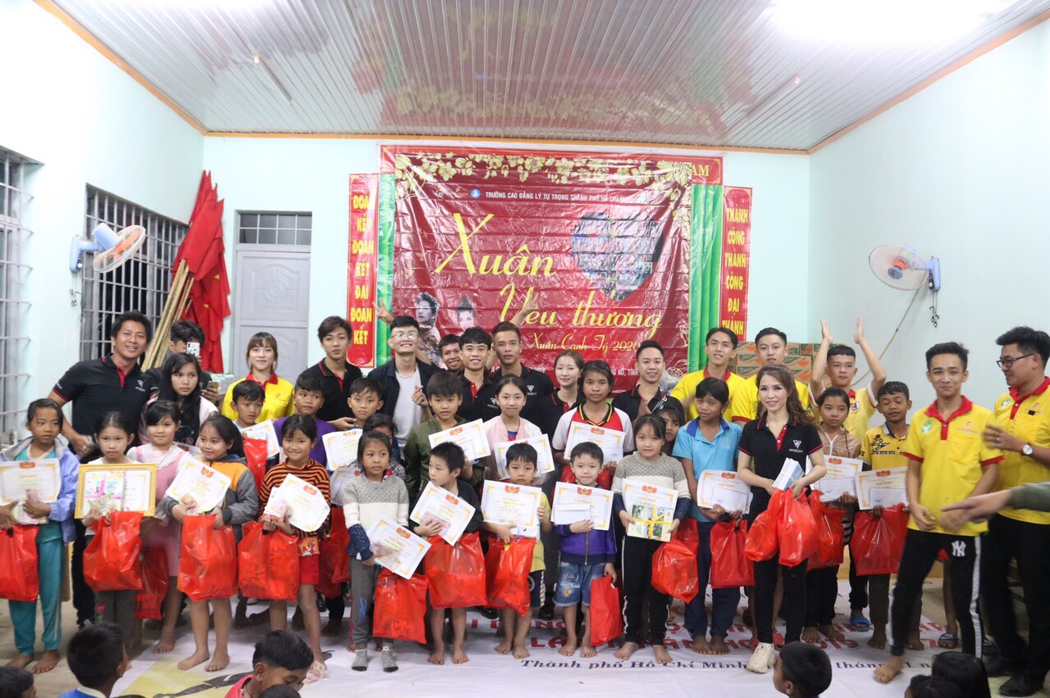
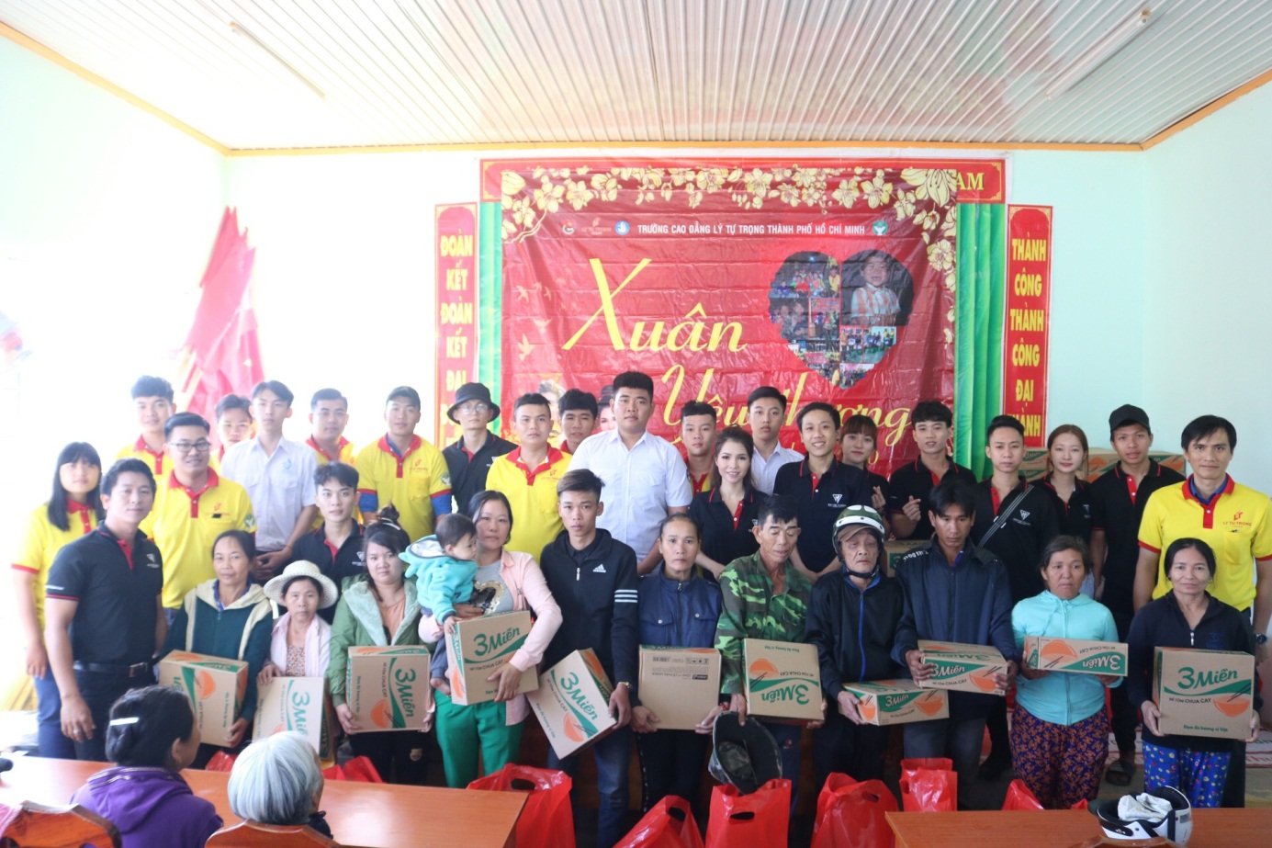

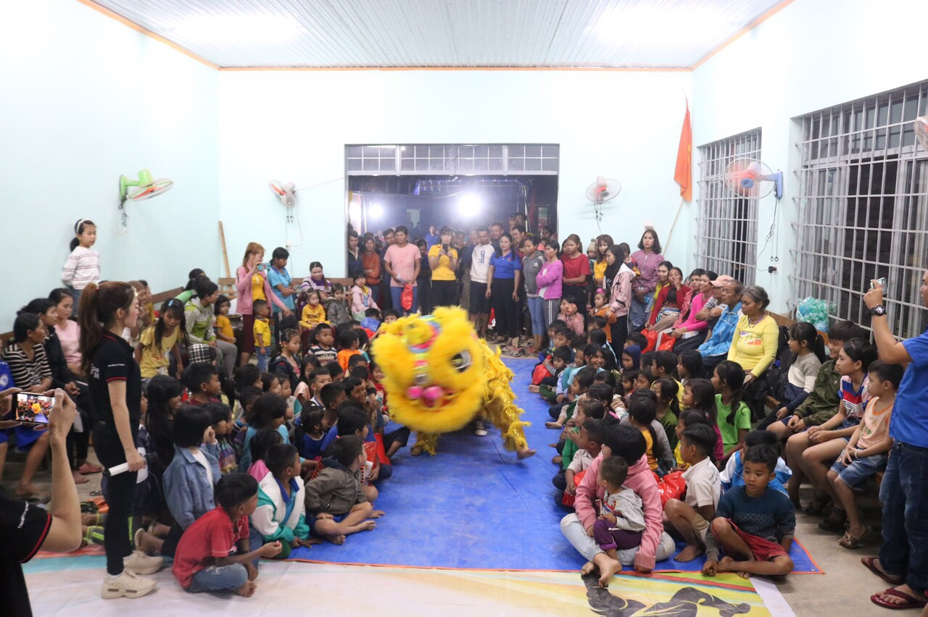

T/M BCH ĐẢNG BỘ  BÍ THƯ  Phạm Hữu Lộc | TM. BAN THƯ KÝ HỘI SINH VIÊN  CHỦ TỊCH  Lương Xuân Thịnh

